Planeación

* Objetivos
* La aplicación debe permitir que el usuario se registre mediante un correo valido y de esta manera posicionarlo en una categoría.
* No poder eliminar una categoría si está relacionada con el cliente
* Agregar
* Eliminar
* Modificar
* Alcances
* Registro de usuarios.
* Requerimientos
* Correo electrónico valido

# Diseño

## Interfaz principal de Clientes

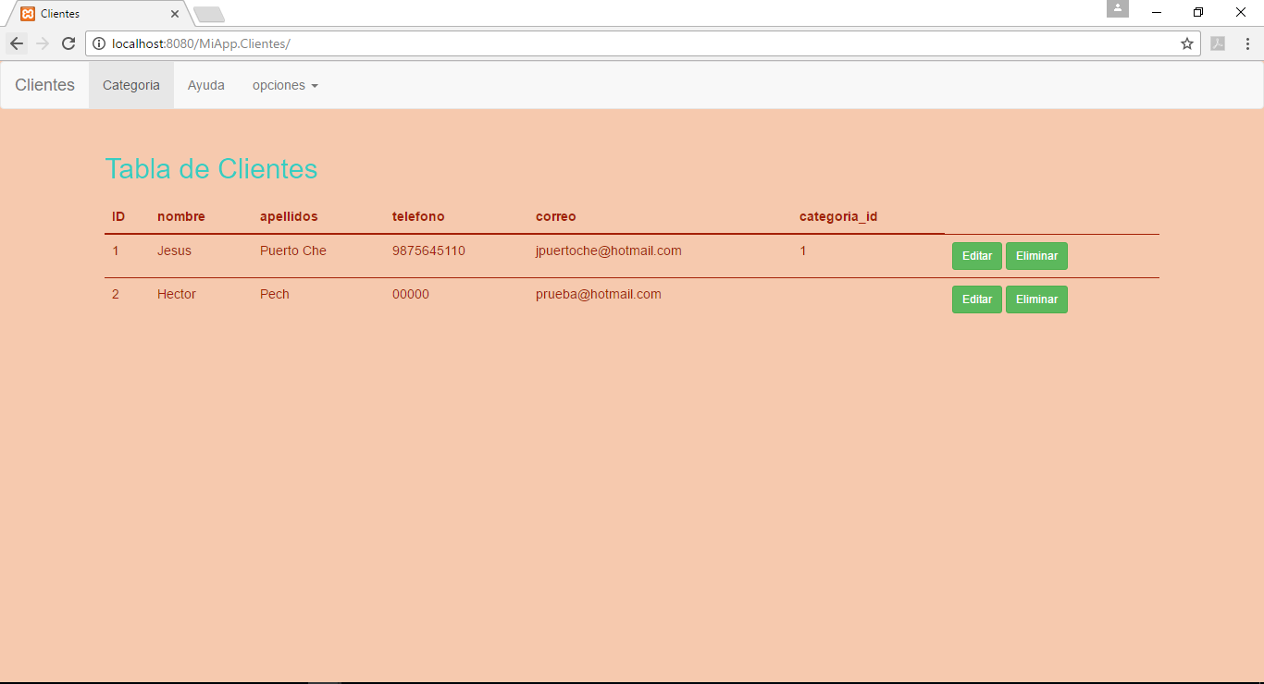

## Interfaz principal de Categoria

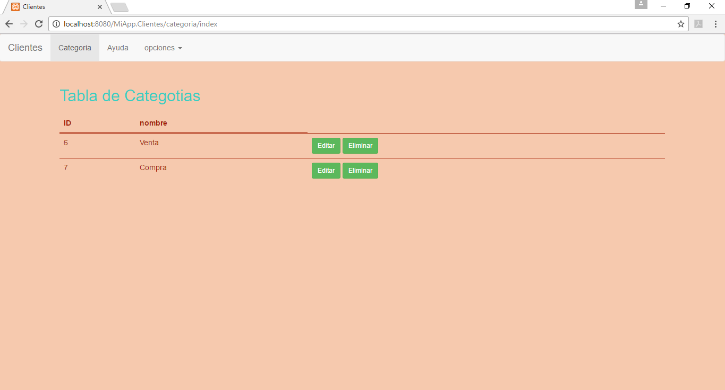

## Interfaz para Agregar un cliente

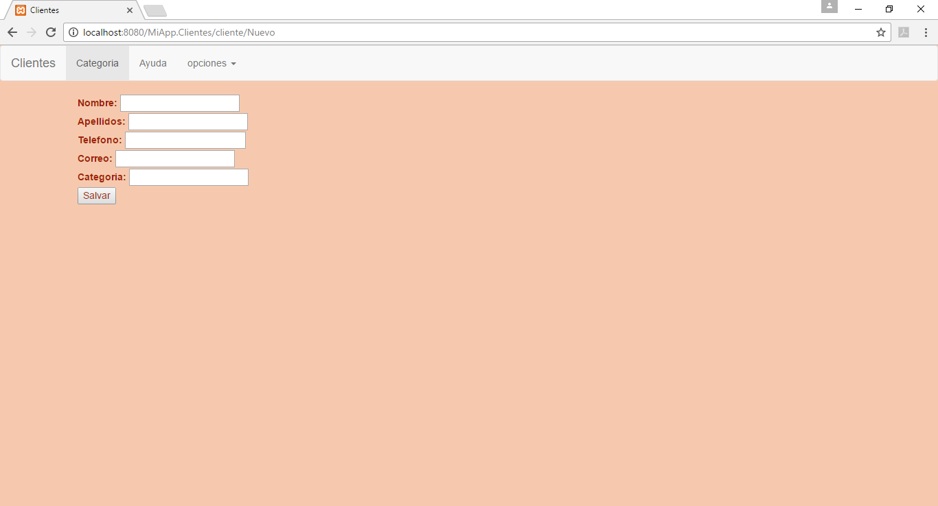

## Interfaz Agregar una categoría

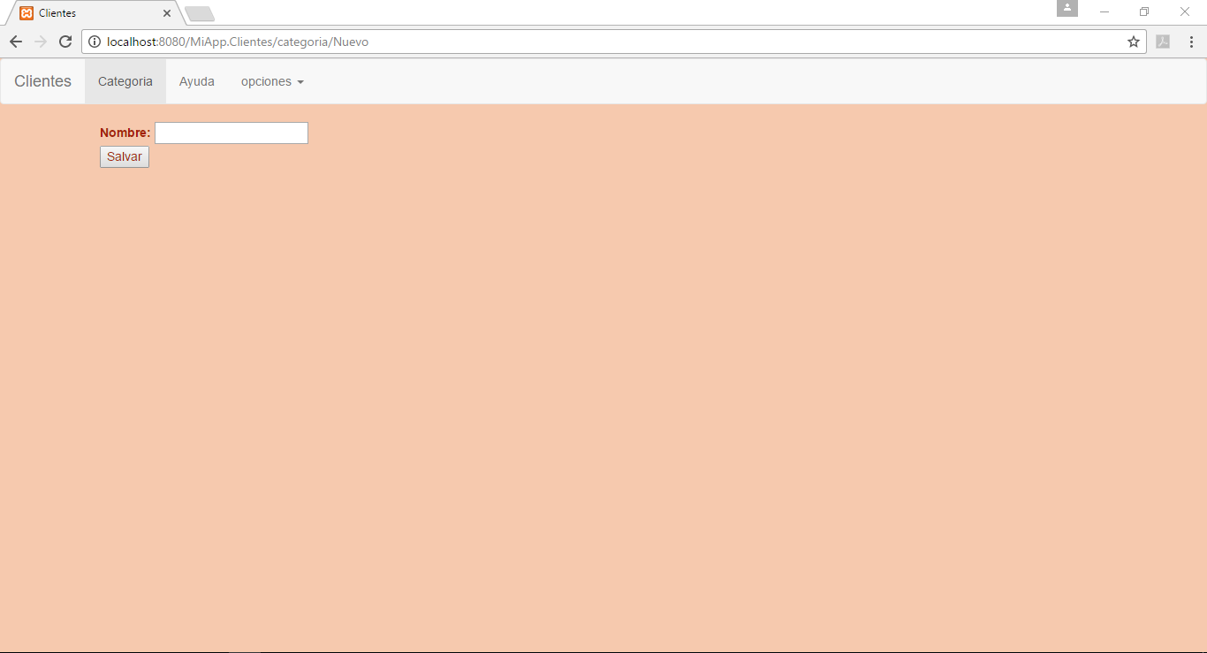

## Interfaz Editar un Cliente

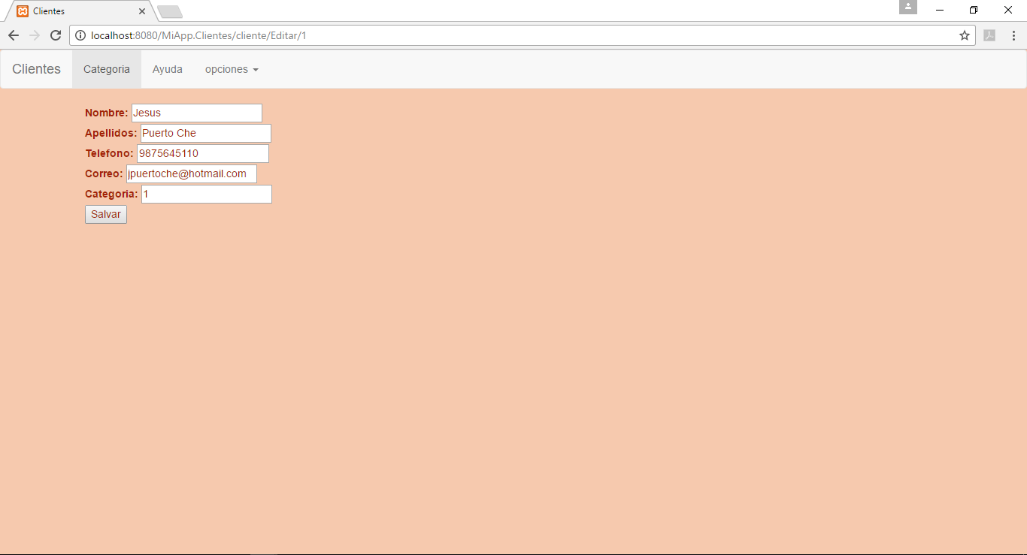

## Interfaz Editar Categoria

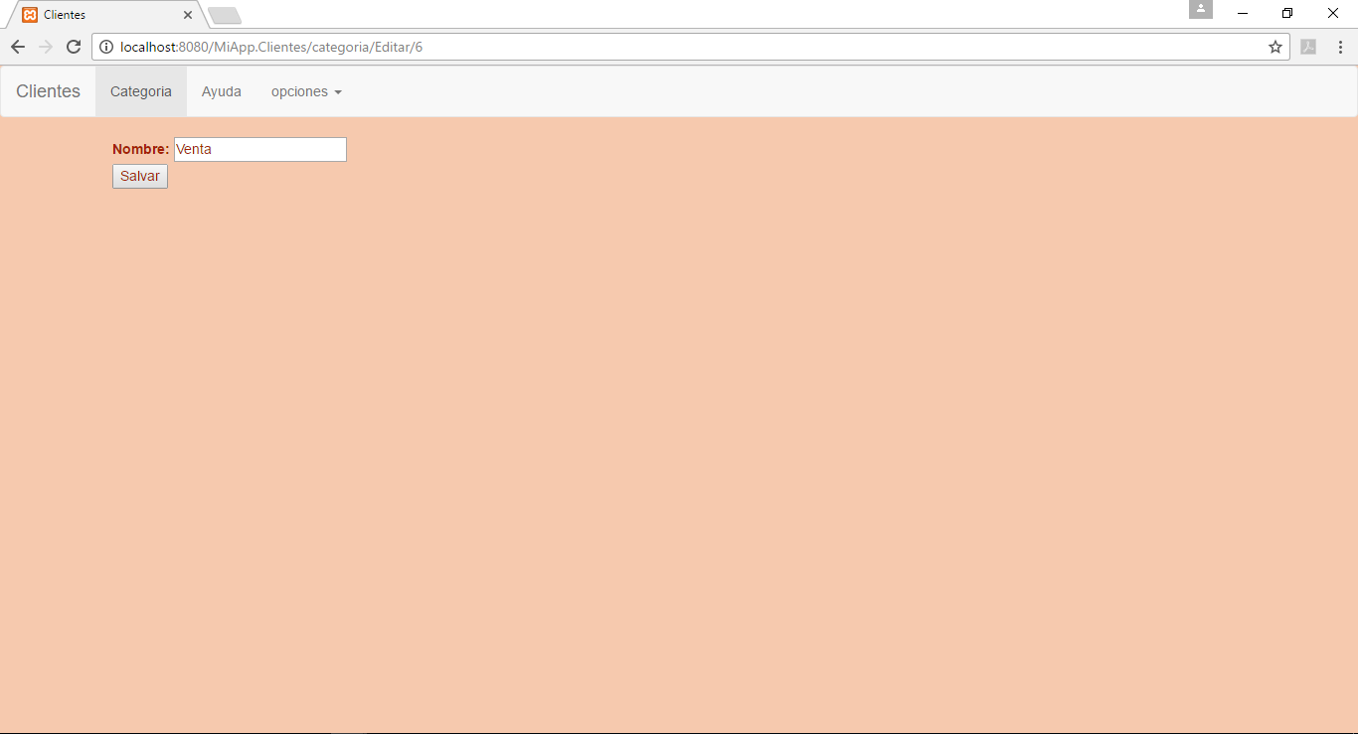

## Eliminar Cliente

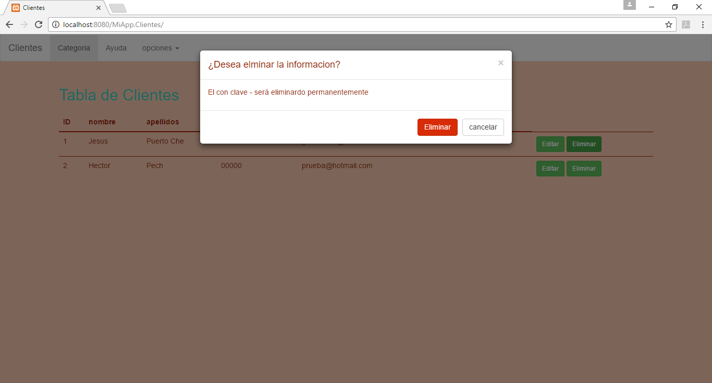

## Eliminar Categoria

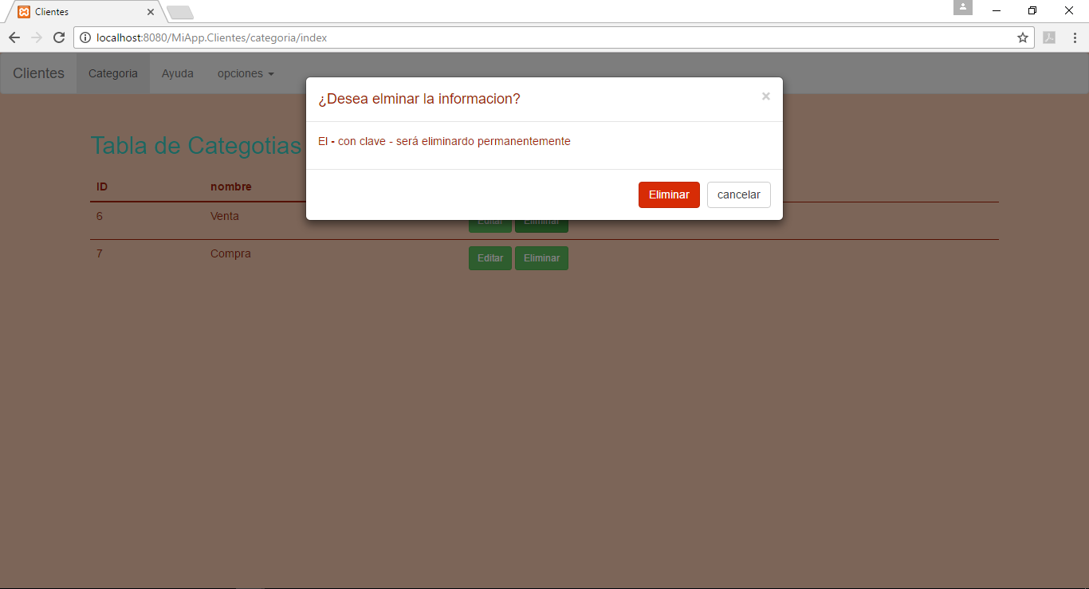

## Codificacion

<!--Formulario de Cliente-->

<form action="<?php echo BASEURL;?>/cliente/Guardar" method="POST" role="form">

<input type="hidden" name="idcliente" value="<?php echo $data->idcliente;?>">

<label for="nombre">Nombre: </label>

<input type="text" required name="nombre" value="<?php echo $data->nombre;?>">

<br>

<label for="apellidos">Apellidos: </label>

<input type="text" required name="apellidos" value="<?php echo $data->apellidos;?>">

<br>

<label for="telefono">Telefono:</label>

<input type="telefono" name="telefono" value="<?php echo $data->telefono;?>">

<br>

<label for="correo">Correo:</label>

<input type="email" name="correo" id="correo" value="<?php echo $data->correo;?>">

<br>

<label for="categoria_id">Categoria:</label>

<input name="categoria_id" id="categoria_id" value="<?php echo $data->categoria_id;?>">

<br>

<input type="submit" name="Guardar" value="Salvar">

</form>

<!--Formulario de Categoria-->

<form action="<?php echo BASEURL;?>/categoria/Guardar" method="POST" role="form">

<input type="hidden" name="categoria_id" value="<?php echo $data->categoria_id;?>">

<label for="nombre">Nombre: </label>

<input type="text" name="nombre" value="<?php echo $data->nombre;?>">

<br>

<input type="submit" name="Guardar" value="Salvar">

</form>

<?php

//Cliente.Controlador

//funciones del cliente

include_once("modelo/cliente.php");

class clienteControlador{

private $modelo;

public function __CONSTRUCT(){

$this->modelo=new cliente();

}

public function index(){

$data=$this->modelo->listar();

require_once("vista/encabezado.php");

require_once("vista/cliente/index.php");

require_once("vista/pie.php");

}

public function Nuevo(){

$data= $this->modelo;

require_once("vista/encabezado.php");

require_once("vista/cliente/form.php");

require_once("vista/pie.php");

}

public function Editar($idcliente){

$data= $this->modelo->buscar($idcliente);

//$data=$data[0];

require_once("vista/encabezado.php");

require_once("vista/cliente/form.php");

require_once("vista/pie.php");

}//modificar

public function Guardar(){

$this->modelo->idcliente=$_POST['idcliente'];

$this->modelo->nombre=$_POST['nombre'];

$this->modelo->apellidos=$_POST['apellidos'];

$this->modelo->telefono=$_POST['telefono'];

$this->modelo->correo=$_POST['correo'];

$this->modelo->guardar();

$data=$this->modelo->listar();

require_once("vista/encabezado.php");

require_once("vista/cliente/index.php");

require_once("vista/pie.php");

}

public function Eliminar($idcliente){

$this->modelo->Eliminar($idcliente);

//$data=$data[0];

$data=$this->modelo->listar();

require_once("vista/encabezado.php");

require_once("vista/cliente/index.php");

require_once("vista/pie.php");

}

}

?>

<?php

//categoria.controlador

//controlador que llama las funciones

include_once("modelo/categoria.php");

class categoriaControlador{

private $modelo;

public function __CONSTRUCT(){

$this->modelo=new categoria();

}

public function index(){

$data= $this->modelo->listar();

require_once("vista/encabezado.php");

require_once("vista/categoria/index.php");

require_once("vista/pie.php");

}

public function Nuevo(){

$data= $this->modelo;

require_once("vista/encabezado.php");

require_once("vista/categoria/form.php");

require_once("vista/pie.php");

}

public function Editar($categoria_id){

$data= $this->modelo->buscar($categoria_id);

//$data=$data[0];

require_once("vista/encabezado.php");

require_once("vista/categoria/form.php");

require_once("vista/pie.php");

}//modificarcategoria_id

public function Guardar(){

$this->modelo->categoria_id=$_POST['categoria_id'];

$this->modelo->nombre=$_POST['nombre'];

$this->modelo->guardar();

$data=$this->modelo->listar();

require_once("vista/encabezado.php");

require_once("vista/categoria/index.php");

require_once("vista/pie.php");

}

public function Eliminar($categoria_id){

$this->modelo->Eliminar($categoria_id);

//$data=$data[0];

$data=$this->modelo->listar();

require_once("vista/encabezado.php");

require_once("vista/categoria/index.php");

require_once("vista/pie.php");

}

}

?>

<?php

//funciones de la conexion a la base de datos (consultas sql del cliente)

include("database.php");

class cliente {

//datos del cliente

private $pdo;

public $nombre;

public $apellidos;

public $telefono;

public $correo;

public $idcliente;

public $categoria_id;

public $row;

public function __construct(){

$this->pdo=Database::Open();

}

//funciones del cliente con las consultas sql

public function listar(){

try{

$sql="select * from clientes ";

$stm=$this->pdo->prepare($sql);

$stm->execute();

return $stm->fetchAll(PDO::FETCH_OBJ);

} catch(Exception $e){

die($e->getMessage());

}

}//Fin Listar

public function buscar($idcliente){

try{

$sql="select * from clientes where idcliente=".$idcliente;

$stm=$this->pdo->prepare($sql);

$stm->execute();

return $stm->fetch(PDO::FETCH_OBJ);

}catch(Exception $e){

die($e->getMessage());

}

}//Fin de buscar

public function guardar(){

try{

if($this->idcliente==null){

//Realizar un insert

$sql="insert into clientes(nombre,apellidos,telefono,correo,categoria_id) values (?,?,?,?,?)";

$stm=$this->pdo->prepare($sql);

$stm->execute(array(

$this->nombre,

$this->apellidos,

$this->telefono,

$this->correo,

$this->categoria_id,

));

}else{

//Realizar un update

$sql="update clientes set nombre=?,apellidos=?,telefono=?,correo=?,categoria_id=?

where idcliente=?";

$stm=$this->pdo->prepare($sql);

$stm->execute(array(

$this->nombre,

$this->apellidos,

$this->telefono,

$this->correo,

$this->idcliente,

$this->categoria_id

));

}

//return $stm->fetch(PDO::FETCH_OBJ);

}catch(Exception $e){

die($e);

}

}//Fin Guardar

public function Eliminar($idcliente){

try {

$sql ="delete from clientes WHERE idcliente = ?";

$stm = $this->pdo->prepare($sql);

$stm->execute(array($idcliente));

}

catch (Exception $e) {

die($e->getMessage());

}

}

}

<?php

//funciones de la conexion a la base de datos (consultas sql de categoria)

include("database.php");

//funciones con las consulta de sql

class categoria {

private $pdo;

public $nombre;

public $categoria_id;

public $row;

public function __construct(){

$this->pdo=Database::Open();

}

//funcion listar

public function listar(){

try{

$sql="select * from categorias";

$stm=$this->pdo->prepare($sql);

$stm->execute();

return $stm->fetchAll(PDO::FETCH_OBJ);

} catch(Exception $e){

die($e->getMessage());

}

}//Fin Listar

public function buscar($categoria_id){

try{

$sql="select * from categorias where id=".$categoria_id;

$stm=$this->pdo->prepare($sql);

$stm->execute();

return $stm->fetch(PDO::FETCH_OBJ);

}catch(Exception $e){

die($e->getMessage());

}

}//Fin de buscar

public function guardar(){

try{

if($this->categoria_id==null){

//Realizar un insert

$sql="insert into categorias (nombre) values (?)";

$stm=$this->pdo->prepare($sql);

$stm->execute(array(

$this->nombre

));

}else{

//Realizar un update

$sql="update categorias set nombre= where id=?";

$stm=$this->pdo->prepare($sql);

$stm->execute(array(

$this->nombre,

$this->categoria_id

));

}

//return $stm->fetch(PDO::FETCH_OBJ);

}catch(Exception $e){

die($e);

}

}//Fin Guardar

public function Eliminar($categoria_id){

try {

$sql ="delete from categorias WHERE id = ?";

$stm = $this->pdo->prepare($sql);

$stm->execute(array($categoria_id));

}

catch (Exception $e) {

die($e->getMessage());

}

}

}

## Pruebas

## Postmortem

## Reportes del software Process Dashboard.

